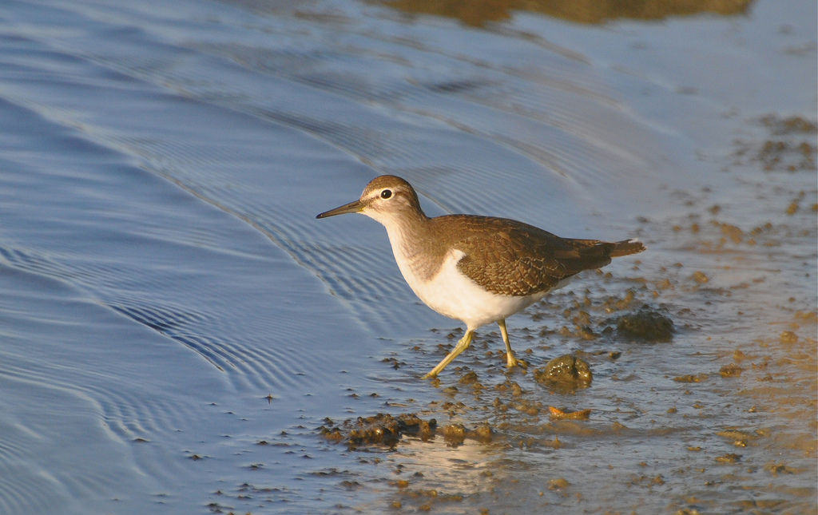
ئىدىر چىخچىقى（矶鹬）: ئىدىرلىقلاردا، تۈزلەڭلىكلەردىكى دەريا، كۆل، سۇ ئامبىرى، كۆلچەكلەردە ھەرىكەت قىلىدۇ، قىش پەسلى ۋە كۆچۈش مەزگىلىدە دېڭىز بويلىرى، دەريا ئېغىزلىرىدىمۇ ئۇچرايدۇ. ئىدىر چىخچىقى يالغۇز ياكى بىرجۈپ بولۇپ ياشايدۇ. ھەرخ ىل قۇرت-قۇڭغۇز، پەرۋانە قاتارلىق ھاشارەتلەرنى ئوزۇق قىلىدۇ يەنە بەزىدە كىچىك بىلىق، قۇمچاق قاتارلىق ئۇمۇرتقىلىق ھايۋانلارنىمۇ ئوزۇق قىلىدۇ، كۆپۈيۈش مەزگىلى ھەريىلىنىڭ 5-7 ئايلىرىغىچە بولىدۇ.
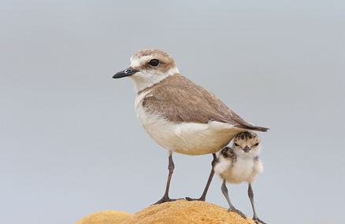
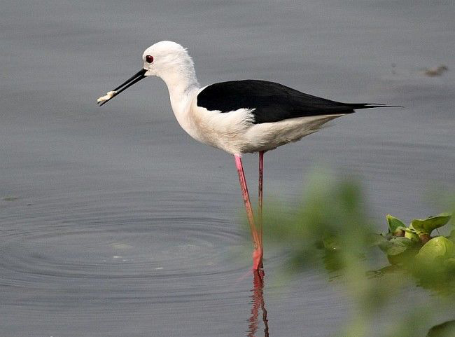
شادىپاچاق چىقچىق（黑翅长脚鹬） : كەڭ كەتكەن تۈزلەڭ ئوتلاقلىردىكى كۆل، تىيىز كۆلچەك قاتارلىق جايلاردا ھەركەت قىلىدۇ، كۆپىيىش مەزگىلدىن باشقا ۋاقىتلاردا شال ئېتىزلىرى، بىلىق كۆلچەكلىرى، دېڭىز ئەتراپى قاتارلىق جايلاردىمۇ ئۇچراتقىلى بۇلىدۇ. شادىپاچاق چىقچىق 4-ئاينىڭ باشلىرىدىن 5-ئاينىڭ باشلىرىغىچە جوڭگونىڭ شىمالىدىكى كۆپىيىش رايونىغا كىلىدۇ، كۆز پەسلىدە 9-10 ئايلاردا جەنۇپتىكى رايونغا توپلىشىپ كۆچىدۇ، يالغۇز ياكى بىر جۈپ بولۇپ ياشايدۇ. شادىپاچاق چىقچىق ئاساسلىقى يۇمشاق تەنلىك ھايۋانلار، راك، قۇرۇت-قوڭغۇز، ھاشارەت لېچىنكىلىرى، كىچىك بىلىق ۋە قۇمچاقنى ئوزوق قىلىدۇ، كۆپۈيۈش مەزگىلى ھەريىلىنىڭ 5-7 ئايلىرىغىچە بولىدۇ.
ئالا بويون چىخچىق（环颈鸻）: دەريا ساھىلى، پاتقاقلىق، ئېتىزلىق، ساسلىق قاتارلىق موھىتتا ھەركەت قىلىدۇ. ھەرخىل ھاشارەت، ئۆسۈملۈك ئۇرۇقى، يۇپۇرمىقى ۋە يۇمشاق تەنلىك ھايۋانلارنى ئوزۇق قىلىدۇ. كۆپۈيۈش مەزگىلى ھەريىلىنىڭ 4-7 ئايلىرىغىچە بولىدۇ.
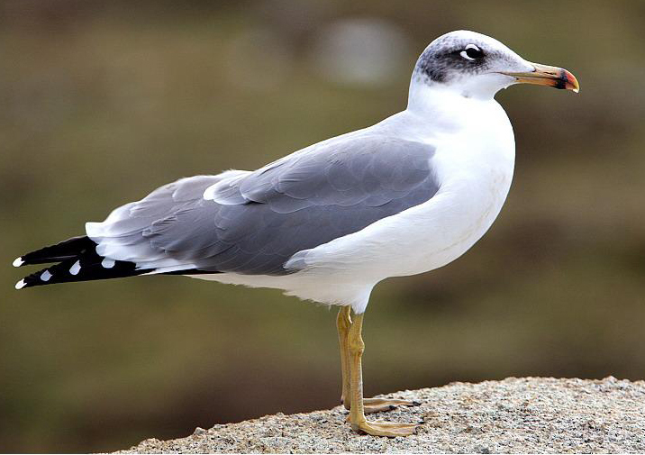
بىلىقچى چايكا（渔鸥）: دېڭىز بوي، ئارال ۋە چوڭ تىپتىكى تۇزلۇقكۆللەردە يالغۇز ياكى توپلىشىپ ھەركەت قىلىدۇ. ھەريىلى ئەتىيازدا يەنى 3-4 ئايلاردا جۇڭگوغا كېلىدۇ، كۈزدە يەنى 9-10 ئايلاردا جوڭگودىن ئايرىلدۇ. بىلىقچى چايكا ئاساسلىقى كىچىك قۇش، كەسلەنچۈك، ھەرخىل قۇرت-قۇڭغۇز، بىلىق ۋە باشقا ھايۋانلارنىڭ ئىچكى ئەزالىرىنى ئوزۇق قىلىدۇ، كۆپىيىش مەزگىلى 4-6 ئايغىچە بولىدۇ.
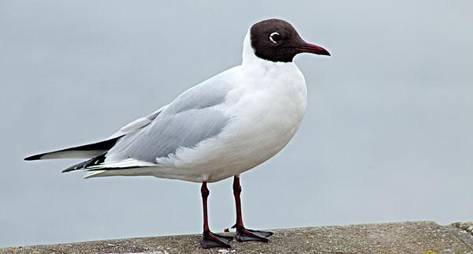
قىزىل تۇمشۇق چايكا（红嘴鸥）: تۈلەڭلىك، ئوتلاق، چۆللۈكلەردىكى دەريا، كۆل، سازلىق ئەتراپلېرىدا توپلىشىپ ھەركەت قىلىدۇ. قىزىل تۇمشۇق چايكا ئاساسلىقى بىلىق، راك، ھەرخىل ھاشارەت ۋە كىچىك ھايۋانلارنى ئوزۇق قىلىدۇ، كۆپۈيۈش مەزگىلى ھەريىلىنىڭ 5-7 ئايغىچە بولىدۇ.

